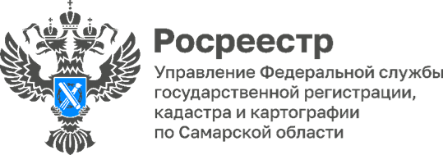
18.07.2023
В Самаре представлено более 4 000 заявлений на регистрацию ДДУ
4 247 заявлений на регистрацию договоров долевого участия было принято за первое полугодие 2023 года. Из них 3 481 заявлений представлено в электронном виде.
На 01.07.2023 года Самарская область достигла показателя 82% заявлений и документов, представленных на государственную регистрацию договоров долевого участия в электронном виде, и занимает сегодня 17 место по Российской Федерации.
«Безусловно, развитие электронного формата регистрации позволяет не только ускорить и упростить процесс проведения сделок с недвижимостью, но и обеспечить безопасность и прозрачность процедур для всех участников рынка, а также оградить участников долевого строительства от ненужных поездок, - комментирует заместитель руководителя Управления Росреестра по Самарской области Ольга Суздальцева. - Переход на электронный формат взаимодействия с органом регистрации прав не только создает конкурентные преимущества для компаний застройщиков, но и позволяет значительно сократить срок отработки поступающих документов со стороны регистрирующего органа до одного рабочего дня, что уже реализовано Управлением».
В соответствии с поручением Заместителя Председателя Правительства Российской Федерации М.Ш. Хуснуллина от 19.10.2021 № МХ-П49-14755 о проработке вопросов обеспечения подачи юридическими лицами с 01.01.2024 заявлений на учетно-регистрационные действия только в электронном виде, Росреестром разработан проект федерального закона «О внесении изменений в отдельные законодательные акты Российской Федерации», предусматривающий внесение изменений в Закон № 218-ФЗ, в части его дополнения, обязанностью всех юридических лиц представлять заявления о государственном кадастровом учете и (или) государственной регистрации прав и прилагаемые к ним документы исключительно в электронном виде.
Поэтому очень важно, чтобы большинство застройщиков и иные юридические лица уже сегодня стали активно пользоваться электронными услугами Росреестра.

Материал подготовлен
Управлением Росреестра по Самарской области

